Каникулы – время сходить в кинотеатр.

Во время весенних каникул обучающиеся 7 класса совместно с классным руководителем Булатовой А.Г посетили кинотеатр и посмотрели фильм "Пальма 2".
Фильм снят на реальных событиях. В основу легла история медвежонка, очутившегося в кабине маленького самолета, где его обнаружил летчик. Когда медвежонка похищают местные браконьеры, ему на помощь приходит верная овчарка Пальма. Двум животным нужно найти дорогу домой через лес, полный диких зверей, охотников и прочих опасностей.
Ребята с удовольствием наблюдали за приключениями киногероев на большом экране. Учащиеся очень проникли сюжетом фильма, все переживали за собаку и медвежонка. Красочная анимация, забавные персонажи и поучительная история никого не оставили равнодушным.
После просмотра все остались довольны. Ребята делились впечатлениями и обсуждали понравившиеся моменты. Посещение кинотеатра с классом стало отличным способом провести время вместе и получить массу положительных эмоций.
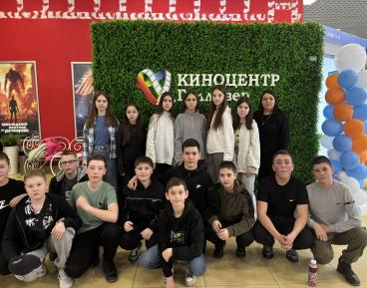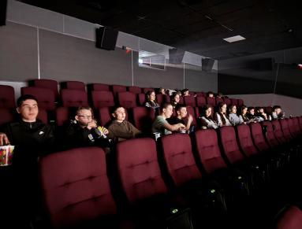
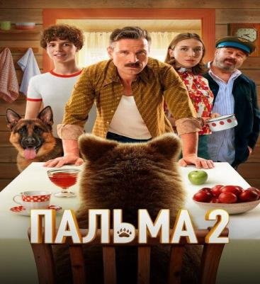

Классный руководитель: Булатова А.Г.

